Załącznik graficzny
do Zarządzenia Nr 178/2024
Burmistrza Sulejowa
z dnia 20 sierpnia 2024 r.

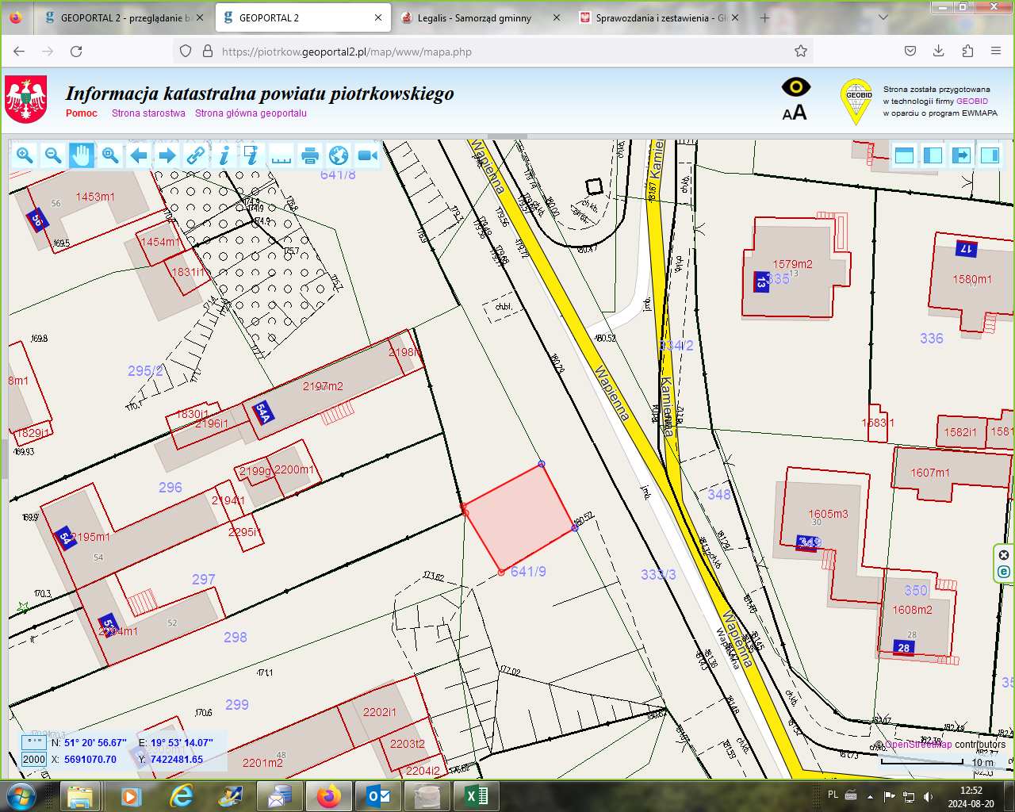
Źródło: opracowanie własne na podstawie Geoportalu Powiatu Piotrkowskiego

